intlrasaTRYBE
Modulo II – Front-end

Bloco 16 – Redux

Definição
Biblioteca de estados criada com princípios da arquitetura flux criada por Facebook.
Criadores: Dan Abramov e Andrew Clark
Documentação oficial Redux .

1) Introdução ao Redux (com Js puro)

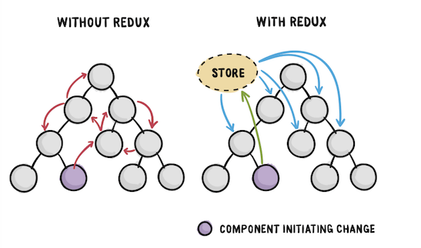
Propósito
Feito para desenvolvimento Web, particularmente UI.
Roda em diversos ambientes: servidor, cliente, nativo.
Biblioteca para gerenciamento de estados de uma aplicação em Javascript. Resolve problema de prop threading (drilling) do React, melhorando comunicação entre componentes.
Aumenta organização e legibilidade do código.

Composição
Store: grande objeto, container que armazena de forma centralizada os estados. Imutável.
Actions: ações disparadas da aplicação pelo store, criadas via action creators.
Única forma de mudar estados do Store.
Reducers: especificam como acontece essa atualização.
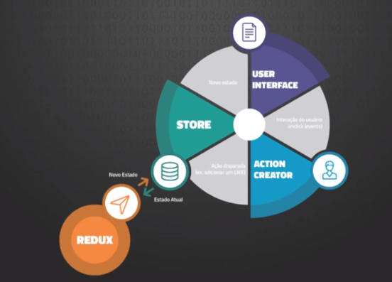

Princípios
- Store é fonte da verdade e de todos estados (“This means if you had a React app with ten components, and each component had its own local state, the entire state of your app would be defined by a single state object housed in the Redux store”);
- Estados são apenas leitura (“In Redux, all state updates are triggered by dispatching actions”);
- Alterações feitas por funções puras: reducers. Pega estado anterior + ação e retorna novo estado.

Uso
Pode ser usado sozinho diretamente no Js (Lib Redux Starter Kit) mas o normal é usar junto com frameworks como Angular, Ember, Vue. O mais comum: com React. Lib oficial React-Redux.

Primeiros passos: etapas e sintaxes do ciclo Redux

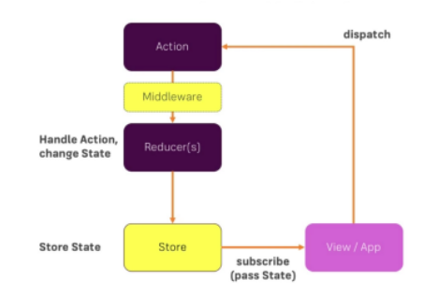

//View: UI variando dependendo do State.

Instalar o Redux
→ Importando no html
→ OU usando npm
npm install redux

Criar o Store
const store = Redux.createStore(paramReducer)
Store é único e tem as responsabilidades seguintes:
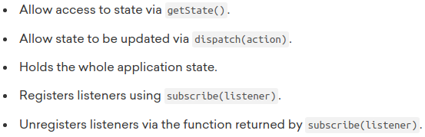

Get State do Store
const currentState = store.getState();

Enviar uma Action
→ action é um objeto que contém o type, e as vezes, um payload (valor).
const action = { type: 'LOGIN' }

→ Criar action via Action Creater
export function addTodo({ task }) {
return {
type: 'ADD_TODO',
payload: {
task,
completed: false
},
}
}
→ event listener
→ dispachar uma Action para o Reducer com store.dispatch(paramObjectContainingActionInfo).

Tratar a Action dentro do Reducer
→ Reducer é uma function pura com 2 paramêtros: estado atual e action do store.dispatch().

function myReducer(previousState, action) => {
// use the action type and payload to create a new state based on
// the previous state.
return newState;
}

Fechar fazendo Subscription
→ Function executada cada vez que uma Action for disparada.
store.subscribe(render);
store.subscribe(function) OU store.subscribe(() => writefunctionhere);

Resumindo: data flow em Redux
4 etapas principais:
1/ Evento do app provoca uma chamada para o store.dispatch(actionCreator(payload))
2/ O store chama o reducer com estado atual e ação
3/ O reducer combina o output de reducers dentro de um novo estado
4/ O store salva essa nova árvore completa de estado retornada pelo reducer principal, que vira o nextState ou seja estado atualizado do aplicativo.

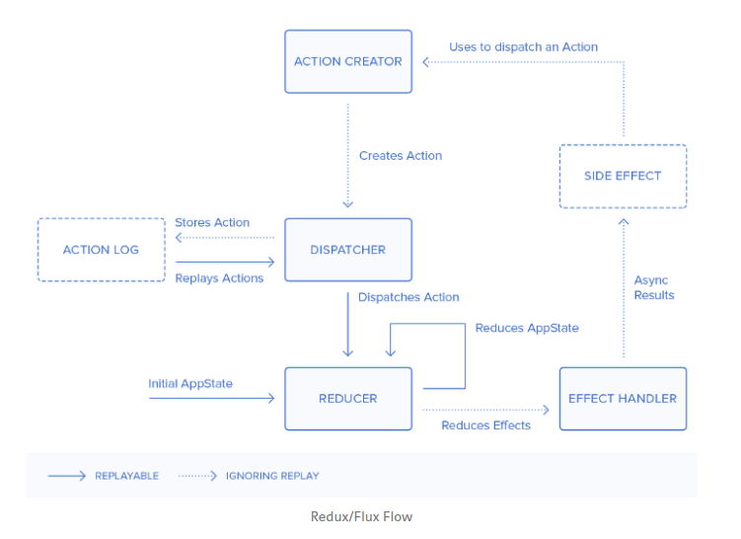

Porque e quando utilizar o Redux

Motivos de uso (5)
- Previsível graças ao seu fluxo unidirecional;
- Ferramentas de desenvolvimento: hot reloading, time travel, record e replay;
- Fácil para testar: testes de actions, reducers, middleware, components. Sem mock por conta das functions serem puras;
- Velocidade de desenvolvimento;
- Existe curso de graça do criador.

Momento de uso
Usar quando efeitos colaterais e aplicativo viram grandes demais.
Pode prever e começar com Redux, ou pode adaptar aplicação integrando aos poucos Redux.
Não usar se conseguir resolver com Context API do React.

combineReducers(reducers)

A rootReducer é a que pode ser passada como paramêtro da createStore e pode ser uma combinação de functions Reducer separadas menores.

rootReducer = Redux.combineReducers({potato: potatoReducer, tomato: tomatoReducer})
// This would produce the following state object
{
potato: {
// ... potatoes, and other state managed by the potatoReducer ...
},
tomato: {
// ... tomatoes, and other state managed by the tomatoReducer, maybe some nice sauce? ...
}
}

Preservar imutabilidade do estado (no reducer)
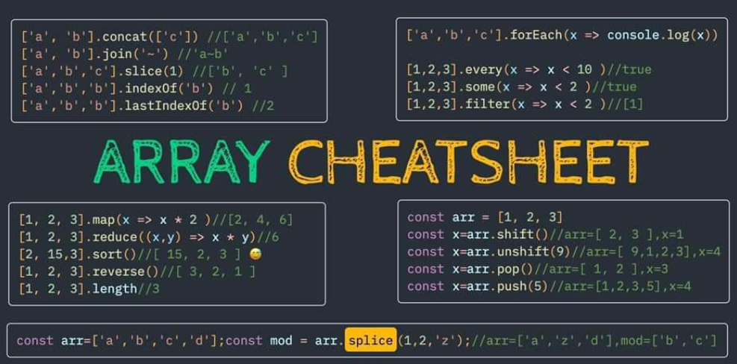
A/ Quando state é array

→ Diferenciar métodos de mutação que modificam o array e os de clonagem que retornam novo: link .

Mutação:
.push(), .splice() , .sort()

Clonagem:
.concat() , .slice() , filter(),
spread operator […array]

B/ Quando state é objeto

Object.assign
const newObject = Object.assign({}, obj1, obj2);

Dicas diversas

Usar Switch para gerir diferentes Actions
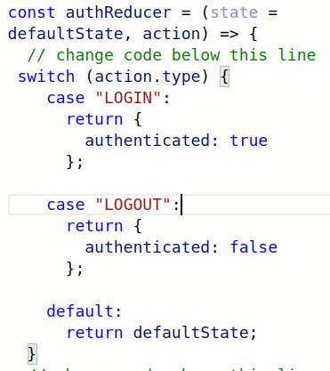

–
Ver app Redux de contador:

const INCREMENT = "INCREMENT"; // define a constant for increment action types
const DECREMENT = "DECREMENT"; // define a constant for decrement action types

// define the counter reducer which will increment or decrement the state based on the action it receives
const counterReducer = (state = 0, action) => {
switch (action.type) {
case INCREMENT:
return state + 1;
case DECREMENT:
return state - 1;
default:
return state;
}
};

// define an action creator for incrementing
const incAction = () => {
return {
type: INCREMENT
};
};

// define an action creator for decrementing
const decAction = () => {
return {
type: DECREMENT
};
};

// define the Redux store here, passing in your reducers
const store = Redux.createStore(counterReducer);

//Também era possível adicionar uma propriedade value nos objetos para somar action.value no Reducer.

Resumo do dia 16-1:
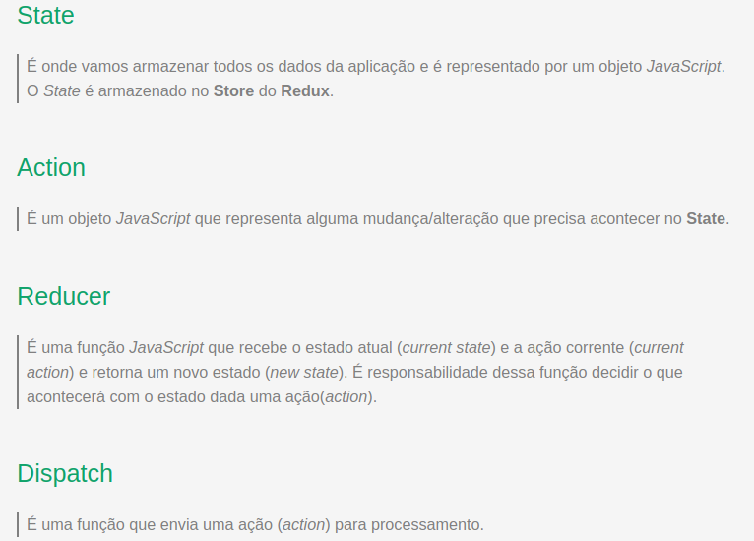

----------------------------------------------------------------------------------------------------------------

2) React com Redux - Parte I

Configurar Redux com React

→ Criar React app
npx create-react-app my-app

→ Instalar dependências
npm install react-redux / npm i react-redux / npm install --save redux react-redux

→ Estrutura de arquivos

A/ Criar a estrutura pura do Redux: store, reducers e actions.

* criar o store no src/store/index.js

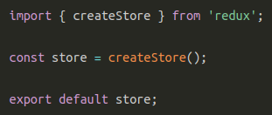
// depois adicionar mais import e colocar reducer em param

// boa prática mesmo que com apenas um Reducer:
const rootReducer = combineReducers({ arqReducer});

* criar reducer no src/reducer/index.js

* guardar actions num arquivo src/actions/index.js

B/ Conectar com React: provider, connect, dispatch, ToProps e mapStateToProps.

* No App.js: importar Provider e store do Redux e integrar ambos no render
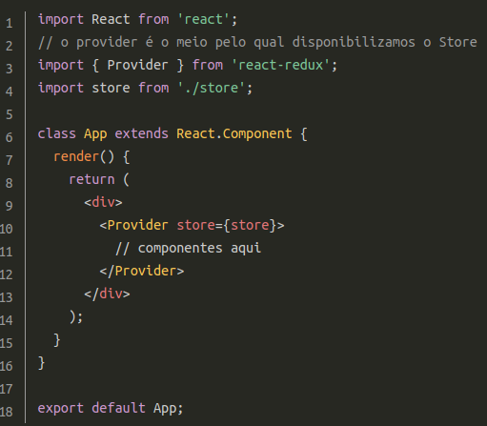

* Conectar componentes

- com o App React, com o importar de sempre
- neles mesmo, import e export do Redux no inicio e fim do arquivo:
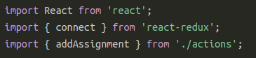

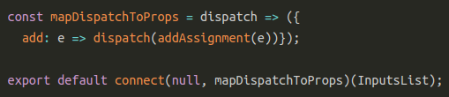

- componente ainda pode ter estado mudado via evento dentro.

mapDispatchToProps

Dispara (faz o dispatch de) uma ação para o reducer. Criado via function (arrow/convencional).

Termos que acessar funcionalidades do Redux como props de componente
= usar mapDispatchToProps que mapea os dispatchs para os props.
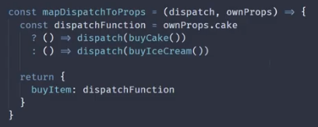
Sintax
const mapDispatchToProps = dispatch => ({
MyPropAsKey: e => dispatch(importedAction(e))});

Segundo parâmetro opcional: ownProps
As duas escrituras seguintes são equivalentes:
// const mapDispatchToProps = (dispatch) => ({
// changeSignal: (payload) => dispatch(changeSignal(payload))});
const mapDispatchToProps = { changeSignal };

Behind the scenes, React Redux is using Redux's store.dispatch() to conduct these dispatches with mapDispatchToProps().

connect

Da acesso ao store do Redux.

Sintax
export default connect(myNativeReduxMethod)(someComponent);
Método nativo Redux sendo escrito nesta ordem, dependendo do caso:
(mapStatetoProps, null) / (null, mapDispatchToProps) / (mapStatetoProps, mapDispatchToProps)

mapStateToProps

Mapeia as entidades armazenadas nos estados para uma props.
Criado via function (arrow/convencional).
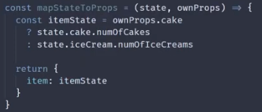
Sintax
const mapStateToProps = state => ({
MyPropAsKey: state.myReducer});

Segundo parâmetro opcional: ownProps
(no exemplo, item e cake são props do comp → )

As duas escrituras seguintes são equivalentes, com ou sem arrow, com ou sem return:
// const mapStateToProps = (state) => ({ signalColor: state.trafficReducer.signal.color })
function mapStateToProps(state) {
return { signalColor: state.trafficReducer.signal.color }
}

Behind the scenes, React Redux is using Redux's store.subscribe() method to implement mapStateToProps().

Resumo final: fluxo de dados no Redux

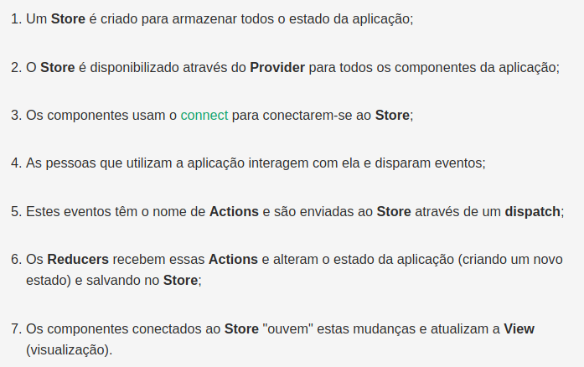

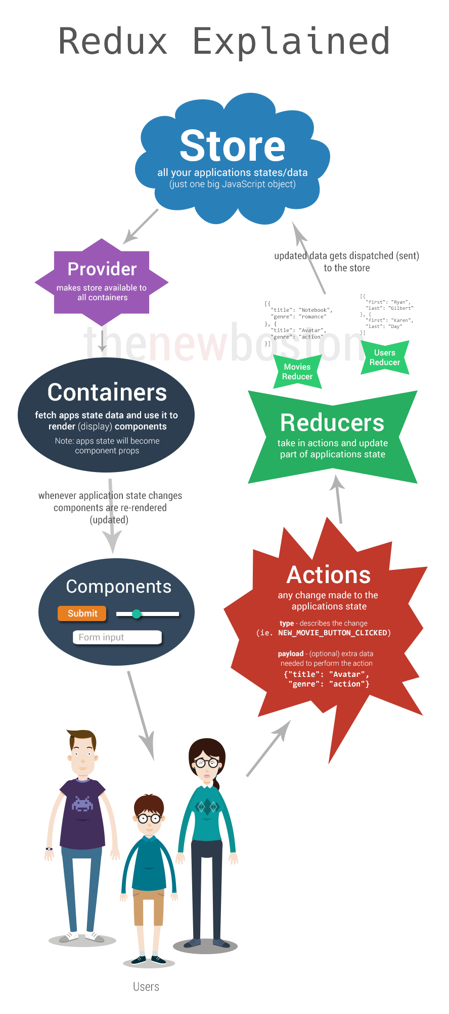
Dicas diversas

Kahoot
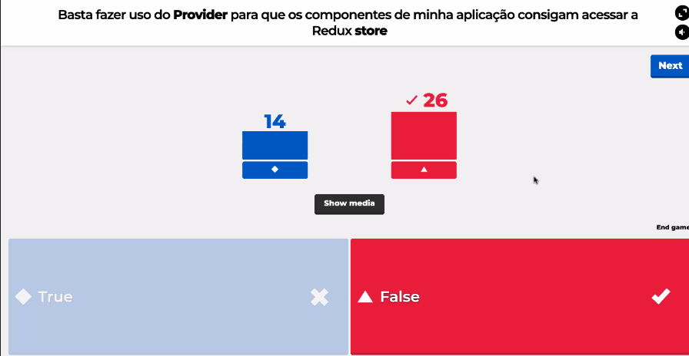
//não é apenas isso

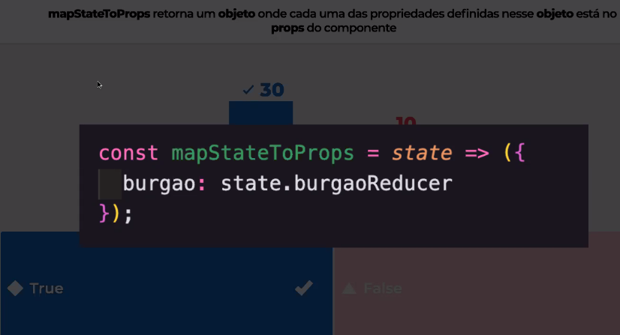
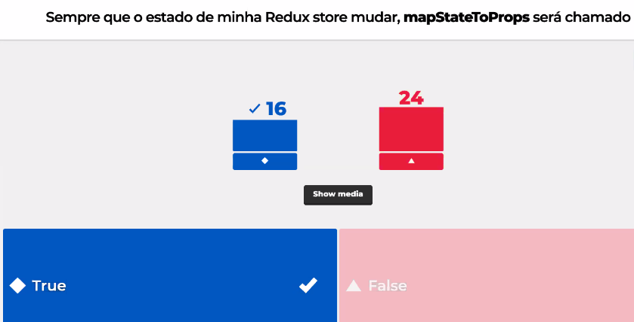
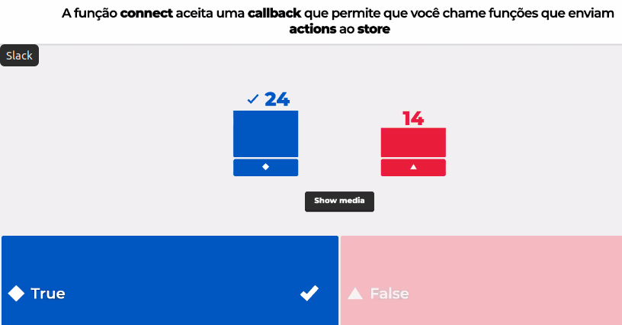

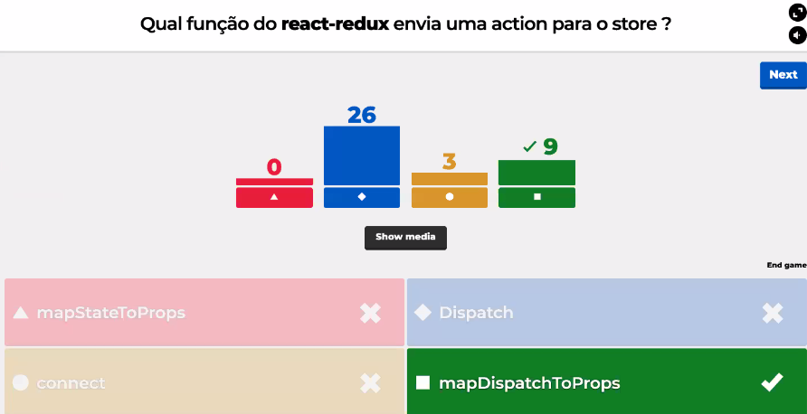

// mapDispatchToProps para separar as actions de interesse para serem passadas como props para nosso componente

–
Extension Chrome Redux Devtools

→ Instalar extension no Browser

→ Instalar no aplicativo (ver repositório fonte)
npm install --save redux-devtools-extension

import { createStore, applyMiddleware } from 'redux';
import { composeWithDevTools } from 'redux-devtools-extension';

const store = createStore(reducer, composeWithDevTools(
applyMiddleware(...middleware),
// other store enhancers if any
));

→ OU apenas com
const store = createStore(rootReducer, window.__REDUX_DEVTOOLS_EXTENSION__ && window.__REDUX_DEVTOOLS_EXTENSION__());

–
Diferença entre (presentational) component e container component: container é o que fica conectado com Redux, envelopado no Provider no render do app principal.
Conectar os dois quando feitos aparte:
const Container = connect(mapStateToProps, mapDispatchToProps)(Presentational);

–
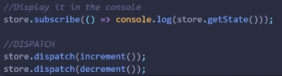

useSelector to access the whole state within store
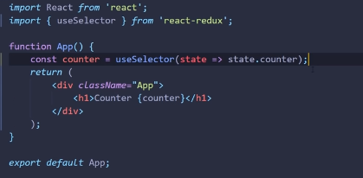

useDispatch to dispatch action
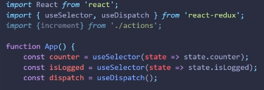

-------------------------------------------------------------------------------------------------------

3) React com Redux - Parte I – Dia de prática

Spread operator

Bom quando lidarmos com imutabilidade, forma de criar algo novo a partir de algo existente.

Usar Redux?
“Vale sempre a reflexão sobre quando é interessante utilizar e quando pode ser melhor utilizar alguma outra tecnologia para controle de estado”.

4) React com Redux - Parte II: actions assíncronas

O pacote Redux suporta somente fluxo síncrono de dados, assim precisamos usar o redux-thunk que provê uma interface simples para dar suporte a action creators que geram actions assíncronas.

redux-thunk

Definição
“Middleware provides a third-party extension point between dispatching an action, and the moment it reaches the reducer.”
Interceptador: captura as actions enviadas pelo store antes delas chegarem a um reducer.

Uso
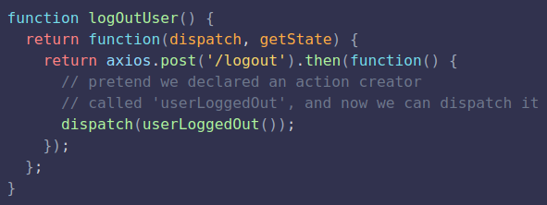
Permite definir uma action creator que retorna uma função em vez de somente um objeto, útil para realizar uma operação assíncrona (como chamada a API) e enviar action integrando os dados obtidos.

Thunk

Função que encapsula uma operação para que ela seja feita posteriormente.

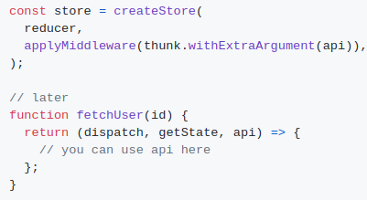
Parâmetros (dispatch, getState),
possibilidade de 3eiro via withExtraArgument →

Olha para cada action que passa, se for uma function, chama essa function.

Resumindo:

“thunk nada mais é do que uma action que, quando despachada, faz uma requisição assícrona e aguarda o resultado da requisição, podendo disparar uma ação em caso de sucesso (tratando as informações recebidas) ou disparando outra ação em caso de falha para buscar a informação.”

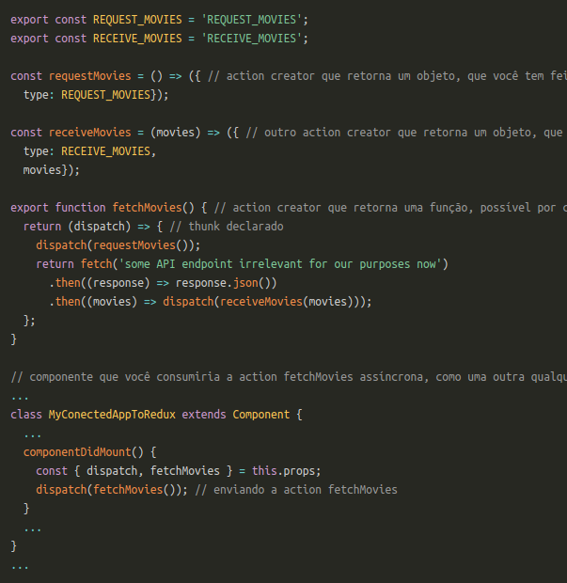

Instalar e habilitar
→ no terminal: npm install redux-thunk / npm i redux-thunk / npm install --save redux-thunk
→ no store:
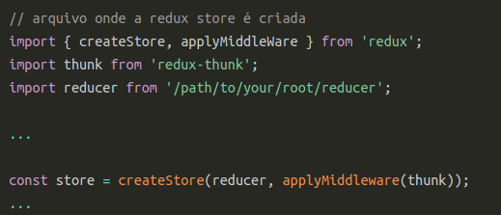

Pequena Lib - code inteiro:

function createThunkMiddleware(extraArgument) {
return ({ dispatch, getState }) => next => action => {
// This gets called for every action you dispatch.
// If it's a function, call it.
if (typeof action === 'function') {
return action(dispatch, getState, extraArgument);
}
// Otherwise, just continue processing this action as usual
return next(action);
};
}
const thunk = createThunkMiddleware();
thunk.withExtraArgument = createThunkMiddleware;

export default thunk;

Dicas diversas

Kahoot
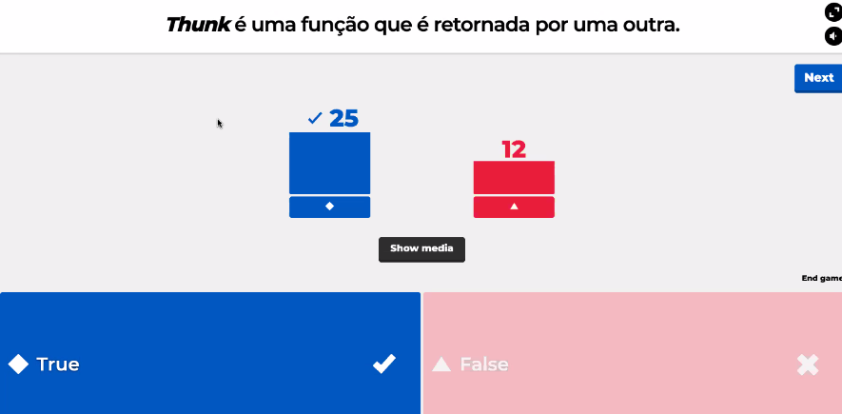
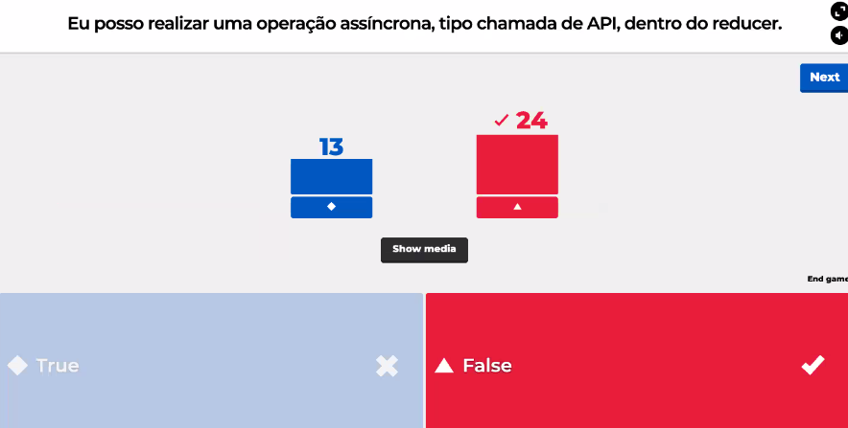

// usamos redux thunk justamente por isso

–
redux && render: jeito de condicionar segundo a veracidade ou existência de props na renderização
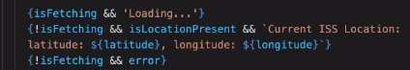

------------------------------------------------------------------------------------------------

5) Testes síncronos com React-Redux

Testando Redux

renderWithRedux
Parecida com renderWithRouter. Usada para simular o retorno do componente.
Function auxiliar para renderizar componente com redux antes de testar.

Sintax
const renderWithRedux = (
component,
{ initialState, store = createStore(reducer, initialState) } = {}
) => {
return {
...render(<Provider store={store}>{component}</Provider>),
store,
}
}

Parâmetros: (componente, objetoDesconstruido).
Retorno: renderiza componente envolvido pela store e também a própria store (objetão).

1/ Ajustes para ter ambiente funcional de testes

→ Criar pasta src/helpers e dentro um arquivo renderWithRender.js onde incluir a function

→ Imports
import React from 'react'
import { createStore } from 'redux'
import { Provider } from 'react-redux'
import { render, cleanup, fireEvent } from '@testing-library/react';
import App from './App';
import reducer from '../reducers'

→ em caso de combineReducers, modificar renderWithRouter
store = createStore(combineReducers({ clickReducer })
(também importando todo o necessário)

→ mover o Provider do App.js para o index.js
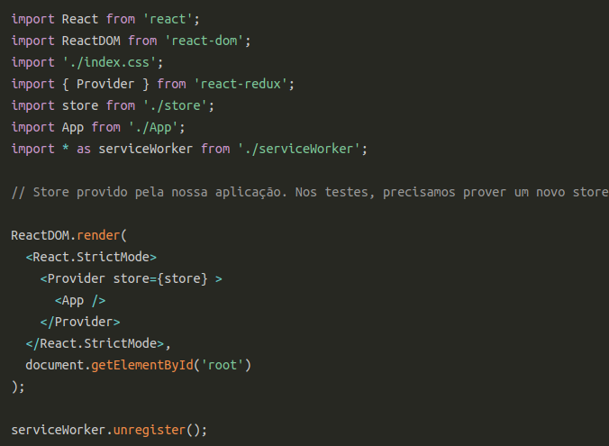

//Assim ficamos livres para criar um novo store (mockar) que podemos controlar no ambiente de testes!

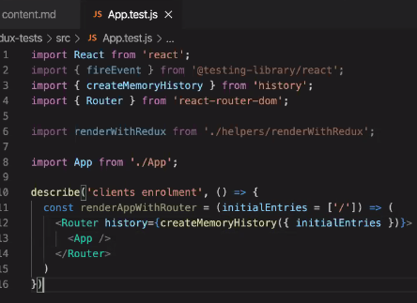
2/ Fazer testes

Arquivo App.test.js

Mesmo trabalho que com React Testing Library.

(Também tem que cuidar do histórico quando tiver navegação).

Possibilidade de adicionar valor inicial de uma prop no reducer.
const { queryByText } = renderWithRedux(<App />, { initialState: { myReducer: { myPropHereCounter: 5 }}});
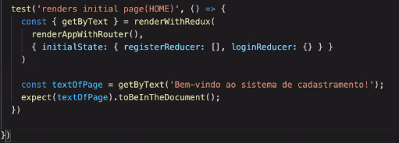

//O App vai sair do zero, aqui estamos forçando que já começa com esses estados
//Depois segue com testes clássicos

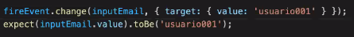

//Outro exemplo forçado

–

5) Projeto Star Wars

Dicas diversas

→ Error “data undefined” pode ser problema da API
Tentar abrir o link da API e ver código HTTP.

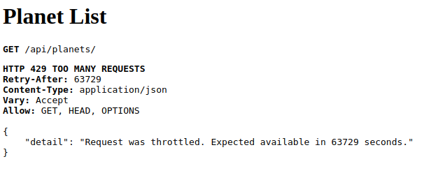

Codes: 429 too many requests / 400 error / 200 OK.
Solucionar: reiniciar seu modem internet ou usar do celular.

